**H365** *Scheda creata il 20 febbraio 2022*

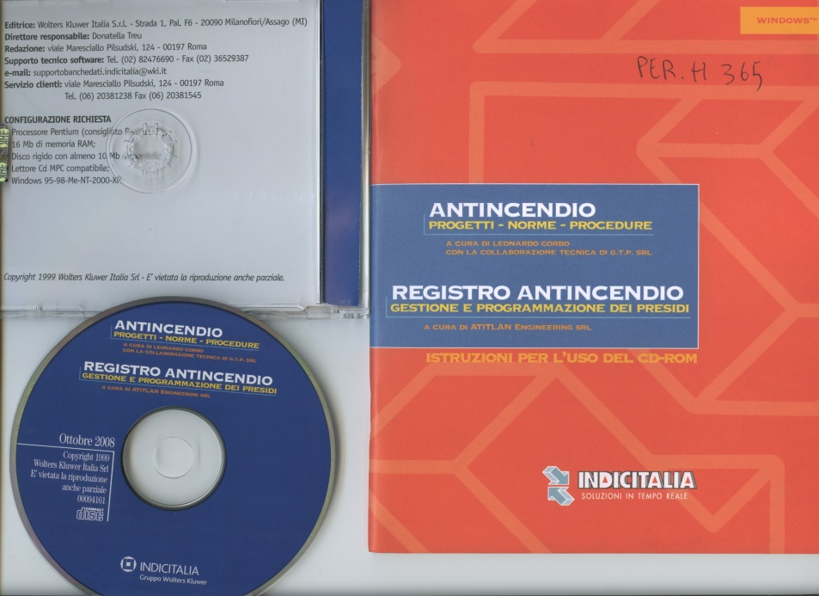

**Descrizione bibliografica**

**\*Antincendio : progetti, norme, procedure / a cura di Leonardo Corbo con la collaborazione tecnica di G.T.P. Srl.** - 1999. - Milano : IPSOA, 1999. - CD-ROM ; 12 cm + manuale d'uso. ((Quadrimestrale. - Requisiti di sistema: CPU 486 DX2; 8 MB di memoria RAM; disco rigido con 5 MB disponibili; DOS versione 5.0 o superiore, Windows 3.1 installato in modalità 386 enhaced o versioni successive; lettore CD-ROM MPC compatibile. - Tit. dell'etichetta. - TO00757690

Supplemento a: *Indici costo lavoro industria / Indicitalia

**\*Registro antincendio : gestione e programmazione dei presidi / a cura di Atitlan Engineering Srl. – Anno 1(2000). - [Milano] : IPSOA, 2000. – CD-ROM . 12 cm. ((Annuale. - Requisiti di configurazione: PC con unita CD ROM; 16 Mb di RAM; 10 Mb su disco fisso; Windows 95, 98, NT. - Tit. dell'etichetta. -** TSA0307124

**\*Antincendio** : progetti, norme, procedure / a cura di Leonardo Corbo ; con la collaborazione tecnica di GTP SrL . **Registro antincendio** : gestione e programmazione dei presidi / a cura di Atitlan Engineering SrL ; Indicitalia. – 1 (2001)- . - Milano : Ipsoa, 2001-2009. - CD-ROM ; 12 cm + guida all'uso. ((Annuale. - Requisiti minimi di sistema: CPU 486 DX2; 8 MB di memoria RAM; disco rigido con 5 MB disponibili; lettore CD-ROM MPC compatibile; DOS versione 5.0 o superiore, Windows 3.1 installato in modalità 386 enhaced o versioni successive. - Titolo dell'etichetta. – TO00945412

Fusione di: *Antincendio; *Registro antincendio

Variante del titolo: *Registro antincendio : gestione e programmazione dei presidi

Autori : ATITLAN Engineering; Corbo, Leonardo; Indicitalia <società>

**\*Sicurezza antincendio, Registro antincendio : gestione e programmazione dei presidi / Indicitalia.** - Milanofiori, Assago : Gruppo Wolyers Kluver, 2010-2013. - CD-ROM ; 12 cm. ((Annuale. - Titolo dell'etichetta. - Requisiti: Pentium III 700 MHz; 512 MB RAM; 280 MB RAM su disco fisso: Windows 2000 Ps 3, Windows 2003, XP, Vista; Internet Explorer 6.0 SP1 o superiore; Adobe Acrobat Reader 6.0 o superiore; video 800x600. - Descrizione basata su: 1 (2010). - CFI0759572

Autore: Indicitalia <società>

Soggetti: Incendi - Prevenzione – Periodici; Edifici - Incendi - Norme di sicurezza – Periodici

Classe: D363.37705